Министерство образования Республики Беларусь

Учреждение образования

БЕЛОРУССКИЙ ГОСУДАРСТВЕННЫЙ УНИВЕРСИТЕТ

ИНФОРМАТИКИ И РАДИОЭЛЕКТРОНИКИ

Факультет компьютерных систем и сетей

Кафедра программного обеспечения информационных технологий

Дисциплина: Базы данных (БД)

ОТЧЕТ

по лабораторной работе №1

Выполнил

студент: гр. 851006 Верещагин Н.В.

Проверил: Фадеева Е.Е.

Минск 2021

**1. Видите ли вы какие-либо недостатки на инфологической и даталогической моделях? Если да, запишите их.**

Недостатки в инфологической модели:

* В отношении Account owner необходимо разбить атрибут Name на: First name, Middle name, Last name.
* Обособленность отношения Office.
* Отсутствует атрибут отвечающий за тип валюты.
* Отсутствует разделение на юридическое и физическое лицо.
* Отсутствуют атрибуты Address и Country в отношении Offices.

Недостатки в даталогичской модели:

* Не оптимальные типы данных.
* Связь между accounts и statuses должна быть один к одному.
* Отсутствует атрибут url для отношения site_pages.
* Не используется по одному из FK ключей в отношениях payments_operational и payments_archive.
* Отсутствует единое соглашение в наименовании объектов.
* Атрибуты отношения offices должны иметь ограничение NOT NULL.

**2. Какие вопросы вы хотите задать заказчику для улучшения модели? Запишите эти вопросы.**

* Может ли у пользователя быть более одного счета? (Да)
* Есть ли у вашего банка сайт? (Да)
* Могут ли офисы располагаться в разных странах и городах? (Да)
* Пользователь регистрируется с помощью телефона, почты и пароля? (Да)
* У банка есть физические и юридические лица? (Да)
* Можно ли хранить баланс пользователя в разной валюте? (Да)
* Будет ли двухфакторную аутентификацию? (Нет)
* Может ли пользователь иметь более одной карты? (Да)
* Будет ли производиться поиск по фамилии, имени или отчеству? (Да)

**3. Какие атрибуты отсутствуют в существующих отношениях? Добавьте недостающие атрибуты.**

* Добавить атрибут address и country к отношению office.
* Добавить атрибут url к отношению site_pages.
* Добавить атрибут is_entity к отношению owners.
* Добавить атрибуты phone, email, password к отношению accounts.
* Добавить атрибут currency и currency_code к отношению owners.
* Добавить атрибут last_update к отношению statuses.

**4. Какие отношения отсутствуют в базе данных? Добавьте эти отношения.**

* Добавить отношение паспорт (passport).
* Добавить отношение лицензия (license)

**5. Все ли объекты в базе данных соответствуют единым соглашениям об именовании объектов? Исправьте те, которые нарушают такие соглашения.**

В базе данных нет единого соглашения об именовании, сделаем сокращение в виде первых двух букв отношения.

**6. Все ли атрибуты в базе данных имеют оптимальные типы данных? Предложите оптимизацию.**

* Изменить тип данных атрибута of_name, отношения offices на money.
* Изменить длину sp_name с nvarchar(100) на nvarchar(80), т.к. заголовки больше 80 символов не используются.
* Изменить длину of_name с nvarchar(50) на nvarchar(200).
* Изменить длину o_name с nvarchar(200) на nvarchar(100).

**7. Все ли отношения в базе данных имеют оптимальные ключи? Если нет, предложите оптимизацию.**

Необходимо убрать искусственные ключи id у сущностей, у которых есть атрибут, уникально идентифицирующий эту сущность.

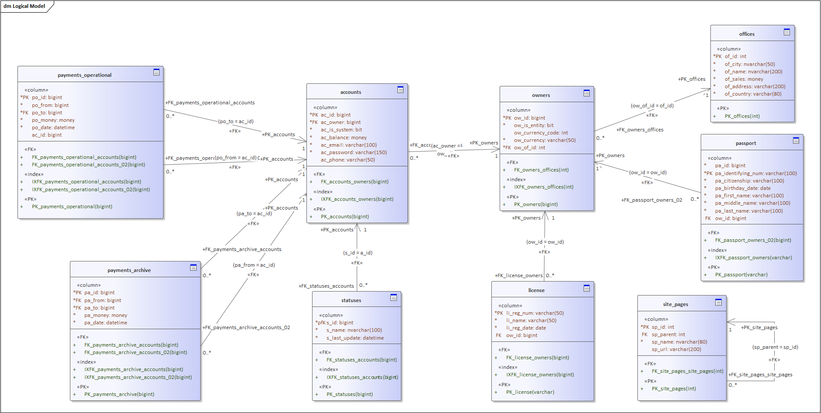**8. Есть ли в базе данных избыточные или отсутствующие связи? Внесите необходимые исправления.**